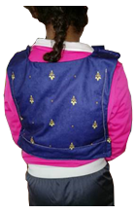
Chaleco de peso.
Este obra se publica bajo una
Licencia Creative Commons Atribución-NoComercial-CompartirIgual 3.0 Unported.

 | Chaleco de peso.
Breve descripción | Chaleco de peso o lastrado. Es un chaleco de tela que es adaptable a diferentes tallas y en el que se puede regular el peso que deseamos poner.
Para quién se hizo y con qué objeto | El objetivo de los chalecos de peso es el de dar consciencia corporal, estimulación sensorial y propioceptiva. También se puede utilizar para el entrenamiento de tonificación y para mejorar la estabilidad en marchas atáxicas. Además, se pueden utilizar en momentos en que estén alterados conductualmente ya que producen relajación.  Pueden estar indicados en casos de personas con trastorno del espectro autista, parálisis cerebral, afectaciones neurológicas…  El chaleco se ha confeccionado para usarlo durante sesiones de tratamiento en niños y adolescentes. Es por ello que la medida que se tomó de referencia es infantil, pero se han dejado los velcros largos y se puede utilizar incluso con adultos.
Materiales y modo de funcionamiento | Para realizar el chaleco necesitaremos:  - una cinta de costurera (flexible)  - tijeras  - tela no elástica  - velcro ancho  - papel  - piedras de acuario  - máquina de coser  -báscula.  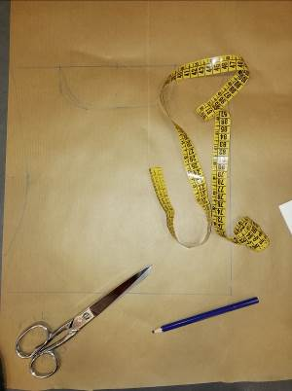  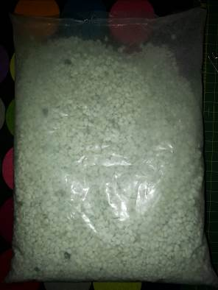  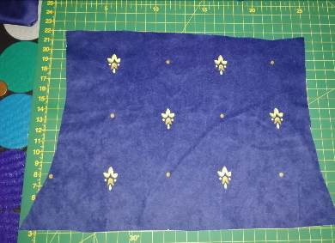
Proceso de elaboración | Tomamos medidas sobre el cuerpo: ancho de pecho y largo de hombros a barriga.  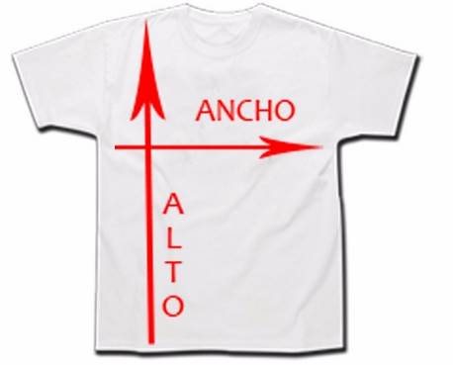  Estas medidas son orientativas ya que después, mediante el velcro, se podrá ajustar a cuerpos más pequeños o más grandes.  Dibujamos en papel el cuerpo del chaleco y luego lo copiamos 4 veces sobre la tela y recortamos.  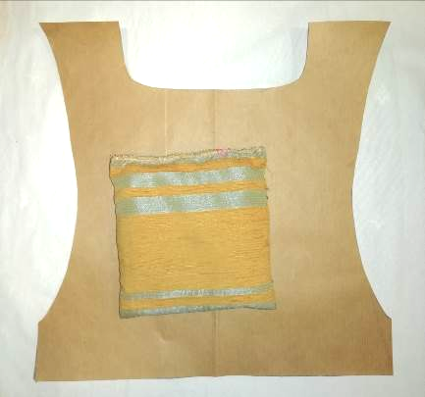  Cosemos con unos retales 6 saquitos para rellenar de piedras. En este caso se hicieron 6 ya que las medidas se tomaron sobre un cuerpo infantil. Se pueden hacer los que se considere necesario.  Cada saquito se rellena con 250 gramos de peso.  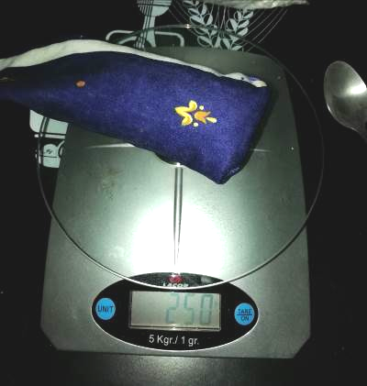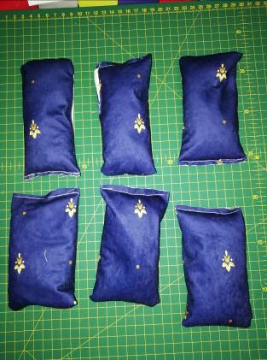  De las 4 piezas cortadas anteriormente cosemos dos y dos para formar parte anterior y posterior. Al estar cosido en 2 capas queda más reforzado el cuerpo del chaleco.  En la parte posterior o espalda del chaleco cosemos 4 tiras de velcro: 2 para los tirantes y dos para los laterales del cuerpo. Recortamos las puntas en forma redondeada.  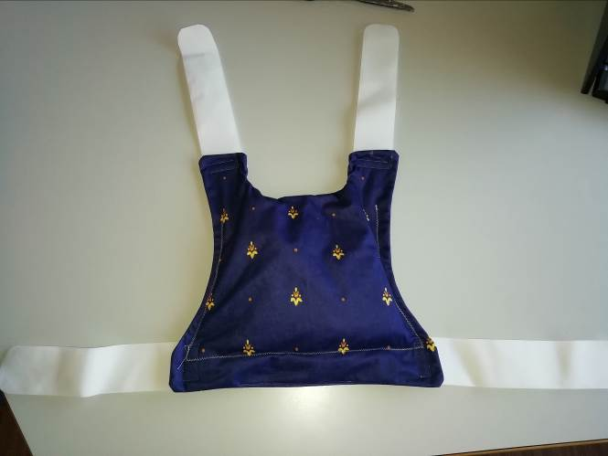  En la parte anterior o pecho recortamos y cosemos 4 piezas de velcro en tirantes y laterales.  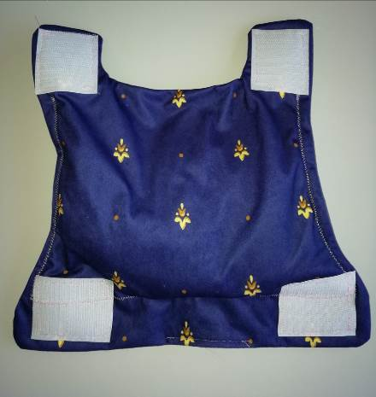  Con un retal de tela hacer un bolsillo en el pecho y otro en la espalda para poder poner los sacos. En mi caso he hecho los bolsillos para que queden en el interior, pegados al cuerpo y que así no se los quiten mientras hacemos actividades.  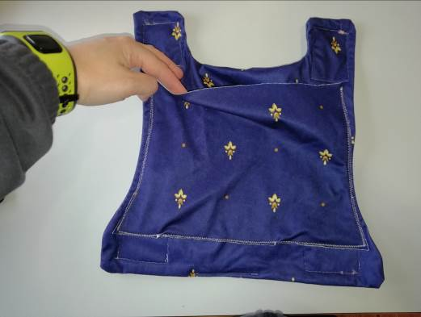  Ya está el chaleco según el cuerpo de cada persona. Podemos jugar con los velcros para hacerlo más grande o pequeño.
Precauciones | Se han escogido piedras de acuario ya que son económicas, pequeñas y pesan, por lo que disminuye el volumen. Recomiendo no usar legumbres (en muchas ocasiones se recomiendan lentejas) ya que si se humedecen (por babas etc.) pueden pudrirse o florecerse.  Los sacos han de hacerse todos del mismo peso, ya que así se podrán poner o quitar de la parte anterior y posterior quedando siempre igualado el peso.  Recomiendo poner la parte que rasca del velcro en la tela del pecho, y hacer los tirantes con la parte suave ya que esta estará en contacto con los hombros y quizás con la piel y si fuese al revés podría molestar y que fuese rechazado por el niño.
Autores y datos de contacto | Apellidos: Martínez Salguero  Nombre: Carolina  Ciudad: Barcelona  Teléfono: 678214550  Correo e.: carolmartinezsalguero@gmail.com

